

**Dokumentacja projektu**

Przedmiot: **Programowanie**

Tytuł projektu: Program Walutowy

Prowadzący: Wykonawcy:

*Dr Marek Jaszuk Bartłomiej Rzeszut 59031*

*Piotr Skwara 59027*

Grupa: GP01

Rzeszów, 2019

Spis treści

Wymagania biznesowe 2

Program pozwala na wirtualne przewalutowania z wirtualnego portfela. 2

Sprawdzenie historii transakcji. 2

Specyfikacja wymagań 2

1 Wymagania Funkcjonalne 2

2 Wymagania Niefunkcjonalne 2

Diagram przypadków użycia 3

Harmonogram realizacji projektu 3

Opis techniczny projektu 3

Prezentacja warstwy użytkowej 4

System kontroli wersji 7

Testy jednostkowe 7

Dokumentacja HTML 8

Bibliografia 8

# Wymagania biznesowe

* Program pozwala na wirtualne przewalutowania z wirtualnego portfela.
* Sprawdzenie historii transakcji.

# Specyfikacja wymagań

### Wymagania Funkcjonalne

* Program pozwala użytkownikowi na zalogowanie się lub rejestrację.
* Po zalogowaniu użytkownik ma do wyboru jedną z 4 opcji, takich jak wirtualna. wymiana walutowa, sprawdzenie historii swoich wymian, wylogowanie i zamknięcie programu.

### Wymagania Niefunkcjonalne

* Program łączy się ze zdalną bazą danych MySQL.
* W ekranach 2,4,5 wyświetlane są dane z bazy.
* Kursy walut pobierane są ze strony NBP z pliku XML.

# Diagram przypadków użycia

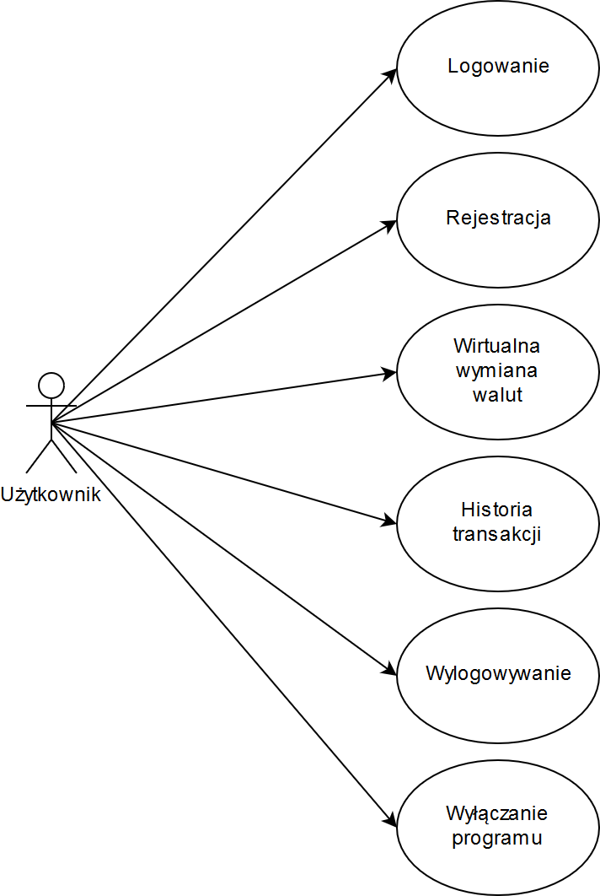

# Harmonogram realizacji projektu

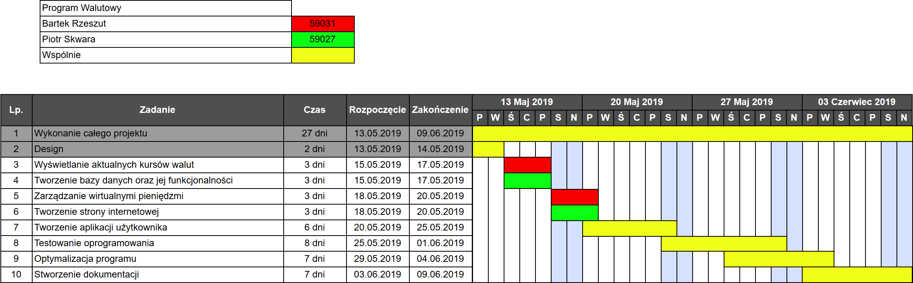Harmonogram dostępy z rozszerzeniem .html i .drawio na Github.

<https://github.com/w59027w59031/Program-Walutowy>

# Opis techniczny projektu

Program składa się z 5 formularzy, pracują one na bazie danych MySQL, a informacje o walutach są sczytywane z pliku XML udostępnionego przez NBP. Program był pisany wspólnymi siłami w programie Microsoft Visual Studio 2019, baza danych została stworzona przy użyciu phpMyAdmin na stronie [https://remotemysql.com](https://remotemysql.com/). Harmonogram i diagram przypadków został stworzony na stronie [draw.io](https://www.draw.io/)

# Prezentacja warstwy użytkowej

Ekran Logowania

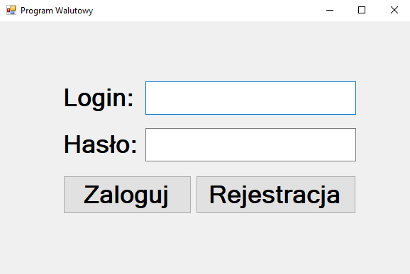

Ekran ten składa się z dwóch pól: login i hasło oraz dwóch przycisków zaloguj i zarejestruj. Jeżeli chcemy zalogować się na istniejące konto to należy podać login i hasło a następnie wcisnąć Zaloguj. Jeśli nie posiadamy konta Wciskamy przycisk zarejestruj.

Ekran Rejestracji

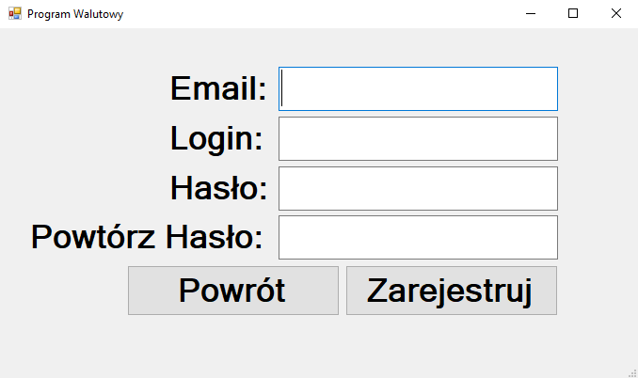

Na ekranie ukazują się cztery pola do wypełnienia: email, login, hasło,powtórz hasło oraz dwa przyciski Powrót oraz Zarejestruj. Aby poprawnie dokonać rejestracji należy wypełnić wszystkie pola. Po zarejestrowaniu program powróci do ekranu logowania.

Ekran Użytkownika

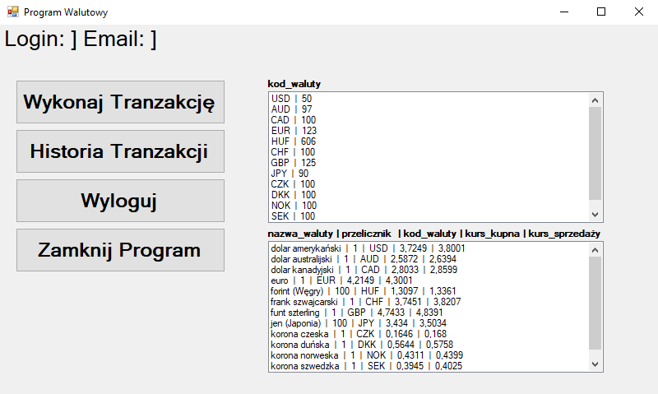

Po zalogowaniu po prawej stronie wyświetlają się posiadane przez użytkownika środki oraz aktualne kursy walut. Po lewej stronie znajdują się 4 przyciski: wykonaj transakcję, historia transakcji, wyloguj i zamknij program.

Ekran Wymiany walut

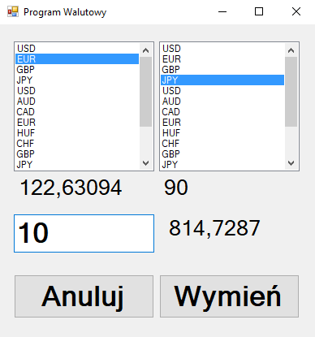

Po lewej stronie wyświetlają się wszystkie posiadane waluty przez użytkownika a po prawej wszystkie waluty. Aby dokonać transakcji należy wybrać z lewego okna walutę którą chce się wymienić oraz po prawej stronie walutę na którą zmieniamy. Następnie należy wpisać ilość do wymiany. Po prawej stronie wyświetli się ile gotówki otrzymamy po przeliczeniu.

Ekran historii transakcji

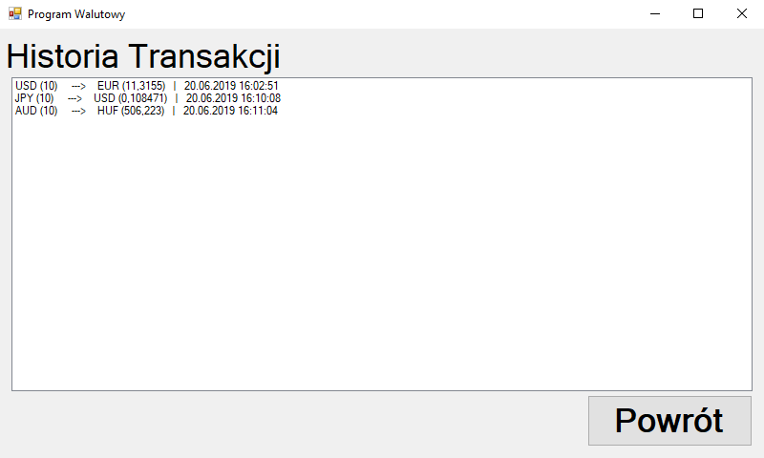

Na środku ekranu wyświetlają się wszystkie dokonane transakcje wraz z datą ich dokonania, oraz przycisk powrót.

# System kontroli wersji

Wykorzystywanym systemem kontroli wersji jest GitHub.

<https://github.com/w59027w59031/Program-Walutowy>

# Testy jednostkowe

Wykonany został pomyślnie jeden test jednostkowy

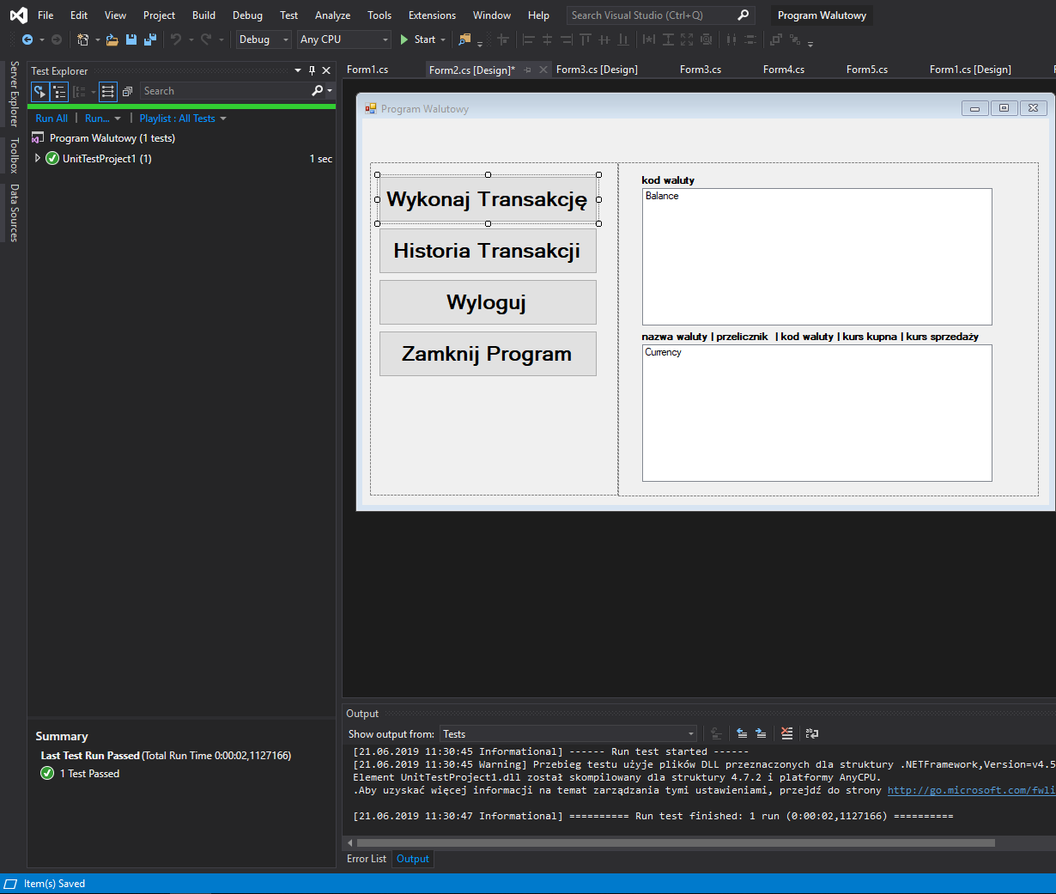

# Dokumentacja HTML

Dokumentacja umieszczona jest tutaj:

[https://github.com/w59027w59031/Program-Walutowy/tree/master/Program%20Walutowy/html](https://github.com/w59027w59031/Program-Walutowy/tree/master/Program Walutowy/html)

# Bibliografia

https://docs.microsoft.com/pl-pl/visualstudio/test/walkthrough-creating-and-running-unit-tests-for-managed-code?view=vs-2015

https://www.nbp.pl/home.aspx?f=/kursy/kursyc.html

https://www.nbp.pl/kursy/xml/c116z190617.xml

<http://www.doxygen.nl/download.html>